**MySQL:**

**ORIGEM BANCO DE DADOS –** Origem década 1940 antes do surgimento dos computadores, dados eram guardados em papel e pastas. Analogia: Fichas (**registros**) > Pastas (**tabelas**) > Armários (**arquivos**). Originalmente os arquivos digitalizados eram **arquivos sequenciais** para serem achados era necessário percorrer desde o início o que gerava lentidão. Depois os registros passaram a ter **índices** e foram chamados de **arquivos de acesso direto.** Já na década de 1960 o departamento de defesa dos EUA no codasyl criou o COBOL.

**BANCO DE DADOS –** É um modelo de estrutura composta por:

1. **BASE DE DADOS:** Dados e estrutura de dados;
2. **SGBD:** Sistema Gerenciador de Banco de Dados;
3. **LINGUAGEM DE EXPLORAÇÃO:** É lima linguagem que permite acessar/consultar os dados;
4. **PROGRAMAS ADICIONAIS:** Gerencia de usuários, otimizados de dados;

**IBM –** Propôs criação dos modelos: (1) **modelo hierárquico >** (2) **modelo em rede.** Mas só mais tarde foi criado um modelo que permitia um bom **relacionamento** de dados, permitindo os dados de um registro em uma tabela acessar/consultar os dados de outro registro de outra tabela.

**MODELO RELACIONAL –** Permite percorrer os relacionamentos que compõem a estrutura de dados que estão relacionados por meio da linguagem de exploração.

**SQL (Structured Query Language) –** Linguagem de Consulta Estruturada. Com ela é possível dar comandos ao meio ambiente do BD e ele retornará uma **Query** uma resposta a uma solicitação. A SQL foi **padronizada** pela **ANSI** e ISSO**.**

**Exemplos comerciais (pagos):** Oracle, IBM, dBase, SQLServer.

**Exemplos comerciais (gratuitos):** MySQL, MariaDB (fork do MySQL), FireBird, PostgreSQL.

**MySQL 1994 (Suécia) –** Linguagem de exploração simples gratuita (e livre open source), compatível com SQL e baseada no modelo relacional. Em 2007 San comprou MySQL e 2009 foi comprada pela Oracle.

Empresas que usam MySQL: Nasa | Google | Wikipedia | Adobe | Cisco | Ebay | Claro, Tim, OI e Vivo | Bradesco | Forças Armadas.

**MySQL – Structured Query Language –** Instruções.

* **DDL (Data Definition Language):** Linguagem de Definição

(criar bd, tabela, alterar) comandos de **definição** da **estrutura de banco de dados**;

* **DML (Data Manipulation Language):** Linguagem de Manipulação

(incluir, exclui, alterar) comandos de **manipulação dos dados;**

* **DQL:** Linguagem de solicitação;
* **DCL:** Linguagem de Controle

Quais usuários tem acesso, quais comandos eles podem executar;

* **DTL:** Linguagem de transações;

**FERRAMENTAS: Wampserver (para Windows) / XAMPP** (**Cross-plataforma**) usa MySQL junto com PHP. E **MySQL Workbanch:** ferramenta para acessar oambiente para desenvolvimento MySQL. **W**indows **/ X**(qualquer) **A**pache **M**ySQL **P**HP

**OBJETIVO DO BANCO DE DADOS –** Registrar instâncias separadas de coisas que tem características semelhantes (valores individuais).

* BANCO DE DADOS: **Conjuntos de Tabelas**. são **coleções de tabelas** de dados de características separadas, mas que estão localizados em locais específicos (tabelas).
* TABELAS: **Conjuntos de Registros**. são locais específicos dentro do banco de dados que guardam características semelhantes. As tabelas possuem **campos.**
* REGISTRO: são os dados agrupados dentro de uma tabela.

**TIPOS PRIMITIVOS MYSQL –** Em MySQL os dados são armazenados em DISCO e por isso precisam ser MUITO BEM DIMENSIONADOS (Tipo e tamanho).

1. **Numéricos: Inteiro** (TinyInt, SamllInt, Int, MediumInt, BigInt. Eles dependem da quantidade de bytes “tamanho”) | **Real** (Decimal, Float, Double, Real) | **Lógico** (Bit, Boolean)
2. **Data/Tempo:** Date | **Date** (data) **| DateTime** (datas, horas, infos) | **TimeStamp** | **Time** (somente hora) | **Year** (somente ano)
3. **Literais: Caractere** (Char é fixo e armazena excedente com “espaço”, Varchar variável “não usa excedente com espaço”) | **Texto** (TinyText, Text, MediumText, LongText são usados textos mais longos) | **Binário** (TinyBlob, Blob, MeidumBlob, LongBlob)| **Coleção** (Enum, Set
4. **Espaciais: Geometry | Point | Polygon | MultiPolygon** são tipos novos do MySQL que permitem guardar dados volumétricos.

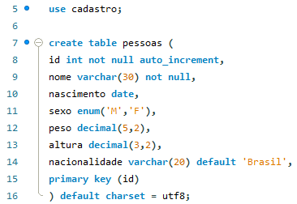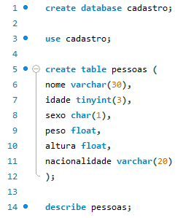**EXEMPLO DE CRIAÇÃO DE BD E TABELA (Simples x Complexa)**

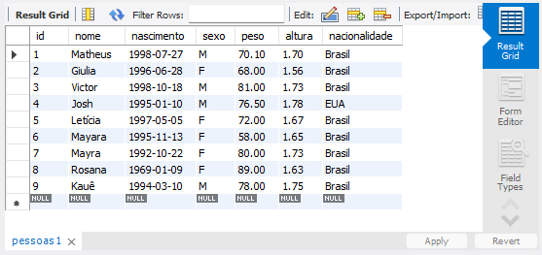

**DIFERENÇA LÓGICA ENTRE PK E UNIQUE –** UNIQUE KEY representa um dado único e que não pode ser repetido, por exemplo, os cursos de uma graduação (não existe duas vezes o mesmo curso/matéria ainda que ele seja ministrado por professores diferentes). Já as PRIMARY KEY além de serem UNIQUE (únicas) ele também serve para identificar os registros.

**COMANDOS MYSQL:**

* **CREATE DATABASE NOME_TABELA;** Cria um bd.
* **USE NOME_TABELA;** Seleciona tabela para edições
* **CREATE TABLE IF NOT EXISTS NOME_TABELA;** Cria uma tabela dentro do BD selecionado
* **DESCRIBE NOME_TABELA;** Mostra/Descreve em detalhes uma tabela
* **DROP DATABASE NOME_BD;** Exclui um BD
* **DEFAULT CHARACTER SET UTF8;** Definição de caracteres
* **DEFAULT COLLATE UTF8_GENERAL_CI;** Definição de caracteres
* **CONSTRAINTS;** São parâmetros / regras em SQL.
* **NOT NULL;** Torna obrigatório oi preenchimento do campo.
* **DEFAULT;** Define um padrão caso não seja preenchido, exemplo: default ‘Brasileiro’.
* **AUTO_INCREMENT;** Deixa automático o cadastro de um campo de forma crescente e unitária.
* **ENUM (‘M’, ‘F’);** Define uma coleção de uma forma mais rígida, exemplo: F (feminino) e M (masculino).
* **PRIMARY KEY( );** Define um campo como chave primária (garantindo a ‘tupla’ não repetição).
* **DECIMAL (5,2);** Define como número decimal sendo o primeiro número o total de casas e o segundo número a quantidade de casas depois da vírgula.
* **INSER INTO NOME_TABELA ( ) VALUES ( ‘ ‘);** Insere na tabela especificada os valores entre aspas simples.
* **INSERT INTO NOME_TABELA VALUES ( ‘ ‘);** Insere na tabela especificada os valores entre aspas simples, na mesma ordem em que os campos forem definidos
* **SELECT * FROM NOME_TABELA;**
* **ALTER TABLE NOME_TABELA;** Seleciona uma tabela para ser alterada

**ADD COLUMN NOME_CAMPO VARCHAR(10);** Adiciona o campo na tabela na última posição

**ADD COLUMN NOME_CAMPO VARCHAR(10) AFTER NOME_CAMPO;** Adiciona o campo na tabela na posição imediatamente posterior ao campo mencionado

**ADD COLUMN NOME_CAMPO VARCHAR(10) FIRST;** Adiciona o campo na tabela exatamente na primeira posição

**DROP COLUMN NOME_CAMPO;** Exclui o campo (coluna)

**MODIFY COLUMN NOME_CAMPO VARCHAR(20);** Capaz de alterar o TIPO, TAMANHO do tipo e as CONSTRAINTS do campo, mas não é capaz de mudar o nome do campo

**CHANGE COLUMN NOME_CAMPO_ANTIGO NOME_CAMPO_NOVO TIPO;** Muda o nome do campo (antigo 🡪 novo).

**RENAME TO NOME_TABELA;** Renomeia a tabela inteira

**ADD PRIMARY KEY (NOME_PK);** Adiciona uma PK escolhida dentro dos parênteses ().

**DDL (Data Definition Language):** create database, craate table, alter table, drop table

**DML (Data Manipulation Language):** insert into